2.桑属Morus Linn.
落叶乔木或灌木，无刺；冬芽具3-6枚芽鳞，呈覆瓦状排列。叶互生，边缘具锯齿，全缘至深裂，基生叶脉三至五出，侧脉羽状；托叶侧生，早落。花雌雄异株或同株，或同株异序，雌雄花序均为穗状；雄花，花被片4，覆瓦状排列，雄蕊4枚，与花被片对生，在花芽时内折，退化雌蕊陀螺形；雌花，花被片4，覆瓦状排列，结果时增厚为肉质，子房1室，花柱有或无，柱头2裂，内面被毛或为乳头状突起；聚花果（俗称桑）为多数包藏于内质花被片内的核果组成，外果皮肉质，内果皮壳质。种子近球形，胚乳丰富，胚内弯，子叶椭圆形，胚根向上内弯。
约16种，主要分布在北温带，但在亚洲热带山区达印度尼西亚，在非洲南达热带，在美洲可达安第斯山。我国产11 种，各地均有分布。
本属植物在国民经济中，价值很高，桑叶为家蚕主要饲料；木材纹理细致，色泽美观，可以作工艺用材；果实可以生食或酿酒，茎及树皮可提取桑色素；各部可供药用。
本属模式种为桑Morus alba Linn.
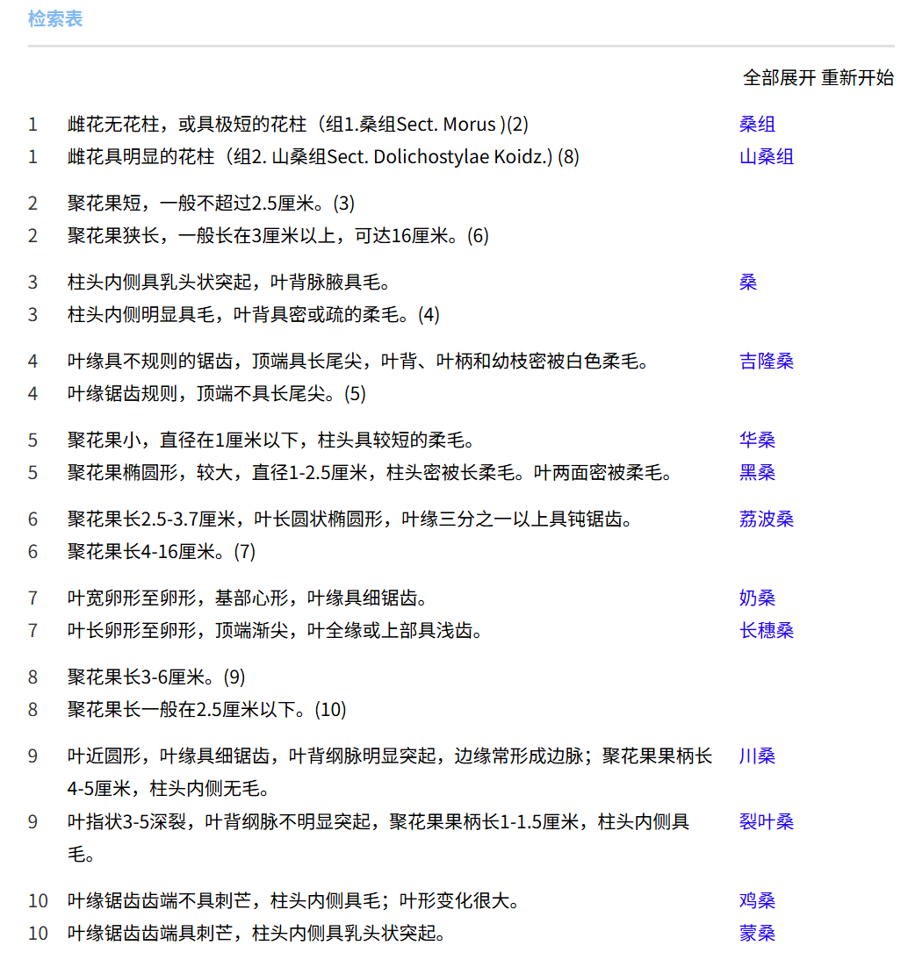

桑白皮为桑科植物桑Morus alba L.的干燥根皮，秋末叶落时至次春发芽前采挖根部，刮去黄棕色粗皮，纵向剖开，剥取根皮，晒干。【性状】 本品呈扭曲的卷筒状、槽状或板片状，长短宽窄不一，厚1～4mm。外表面白色或淡黄白色，较平坦，有的残留橙黄色或棕黄色鳞片状粗皮；内表面黄白色或灰黄色，有细纵纹。体轻，质韧，纤维性强，难折断，易纵向撕裂，撕裂时有粉尘飞扬。气微，味微甘。
【鉴别】 （1）本品横切面：韧皮部射线宽2～6列细胞；散有乳管；纤维单个散在或成束，非木化或微木化；薄壁细胞含淀粉粒，有的细胞含草酸钙方晶。较老的根皮中，散在夹有石细胞的厚壁细胞群，胞腔大多含方晶。
1.桑（本草经）家桑（四川），桑树（通称），桑白皮基源植物
1a.桑（原变种）
Morus alba Linn. var. alba
乔木或为灌木，高3-10米或更高，胸径可达50厘米，树皮厚，灰色，具不规则浅纵裂；冬芽红褐色，卵形，芽鳞覆瓦状排列，灰褐色，有细毛；小枝有细毛。叶卵形或广卵形，长5-15厘米，宽5-12厘米，先端急尖、渐尖或圆钝，基部圆形至浅心形，边缘锯齿粗钝，有时叶为各种分裂，表面鲜绿色，无毛，背面沿脉有疏毛，脉腋有簇毛；叶柄长1.5-5.5厘米，具柔毛；托叶披针形，早落，外面密被细硬毛。花单性，腋生或生于芽鳞腋内，与叶同时生出；雄花序下垂，长2-3.5厘米，密被白色柔毛，雄花。花被片宽椭圆形，淡绿色。花丝在芽时内折，花药2室，球形至肾形，纵裂；雌花序长1-2厘米，被毛，总花梗长5-10毫米被柔毛，雌花无梗，花被片倒卵形，顶端圆钝，外面和边缘被毛，两侧紧抱子房，无花柱，柱头2裂，内面有乳头状突起。聚花果卵状椭圆形，长1-2.5厘米，成熟时红色或暗紫色。花期4-5月，果期5-8月。
本种原产我国中部和北部，现由东北至西南各省区，西北直至新疆均有栽培。朝鲜、日本、蒙古、中亚各国、俄罗斯、欧洲等地以及印度、越南亦均有栽培。
树皮纤维柔细，可作纺织原料、造纸原料；根皮、果实及枝条入药。叶为养蚕的主要饲料，亦作药用，并可作土农药。木材坚硬，可制家俱、乐器、雕刻等。桑椹可以酿酒，称桑子酒。
1b.鲁桑（桑树栽培法）白桑（华东），湖桑（江苏），女桑（尔雅，植物名实图考）.
Morus alba Linn. var. multlcaulls (Perrott.) Loud. Arb. Frut. Brit. 3: 1348. 1838; 陈嵘, 中国树木分类学270. 1937; Yamazaki in Journ. Phytogeogr. Taxon. 30(2): 67. 1983. in nota.——Morus multicaulis Perrott. in Mem. Soc. Linn. Paris 2: 129. 1824; in Ann. Fromont, 1: 336, t. 3: 338, 341. 1831 et in Arch. Bot. 228. 1833; Miq. in Ann. Mus. Lugd.-Bat. 2: 198. 1866; Koidz. in Bull. Sericult. Exp. Stat. Japan 3 (l): 49. 1930; Hotta in Acta Phytotax. et Geobotan. 12: 170. 1934.
本变种和原种的区别在于叶大而厚，叶长可达30厘米，表面泡状皱缩；聚花果圆筒状，长1.5-2厘米，成熟时白绿色或紫黑色。
江苏、浙江、四川及陕西等地栽培。
因叶大，肉厚多汁，为家蚕的良好饲料。

11.鸡桑（河北习见树木图说）小叶桑（河南），集桑、山桑（尔雅）
11a.鸡桑（原变种）图版4：7-8
Morus australis Poir. var. australis
灌木或小乔木，树皮灰褐色，冬芽大，圆锥状卵圆形。叶卵形，长5-14厘米，宽3.5-12厘米，先端急尖或尾状，基部楔形或心形，边缘具粗锯齿，不分裂或3-5裂，表面粗糙，密生短刺毛，背面疏被粗毛；叶柄长1-1.5厘米，被毛；托叶线状披针形，早落。雄花序长1-1.5厘米，被柔毛，雄花绿色，具短梗，花被片卵形，花药黄色；雌花序球形，长约1厘米，密被白色柔毛，雌花花被片长圆形，暗绿色，花柱很长，柱头2裂，内面被柔毛。聚花果短椭圆形，直径约1厘米，成熟时红色或暗紫色。花期3-4月，果期4-5月。
产辽宁、河北、陕西、甘肃、山东、安徽、浙江、江西、福建、台湾、河南、湖北、湖南、广东、广西、四川、贵州、云南、西藏等省区。常生于海拔500-1000米石灰岩山地或林缘及荒地。朝鲜、日本、斯里兰卡、不丹、尼泊尔及印度也有分布。
韧皮纤维可以造纸，果食成熟时味甜可食。
11b.狭叶鸡桑（新拟）
Morus australis Poir. var. oblongifolia Cao in Acta Bot. yunnan. 17 (2): 154. 1995.
叶披针状长卵形，基部心形，两侧有时耳状。
产陕西、湖北。海拔1 500米左右。模式标本采自湖北宣恩。
11c.花叶鸡桑（云南植物研究）图版6：4-5
Morus australis Poir. var. inusitata (Levl.) C. Y. Wu in Acta Bot. Yunnan. 11 (1): 25. 1989; 湖北植物大全: 269.1992. ——M. inusitata Levl. in Fedde, Rep. Sp. Nov. 13: 255. 1914.
叶宽卵形，叶缘具多个不规则缺刻状深裂。
产陕西、甘肃、江苏、浙江、江西、福建、湖北、湖南、广东、广西、海南、四川、贵州及云南。生山坡荒地林缘。海拔500-1 000米。模式标本采自云南东川。
11d.细裂叶鸡桑（云南植物研究）图版6：1-3
Morus australis Poir. var. incisa C. Y. Wu in Acta Bot. Yunnan. 11: (1): 26. 1989.
叶不规则深裂，裂片线形，常具2次羽裂。产云南（镇雄）。
模式标本采自云南镇雄。海拔1600米左右。
11e.戟叶桑（植物分类学报）
Morus australis Poir. var. hastifolia (Cao) Cao in Acta Bot.Yunnan. 17 (2): 158.1995.——M. hastifolia Cao in Acta Phytotax. Sin. 20 (3): 266. 1991.
叶3-5深裂，中裂片线状披针形，长8-12厘米，宽1-2厘米，裂片全缘，稀具1-2小齿。
产陕西。模式标本采自眉县。
鸡桑叶形变化甚大。戟叶桑虽然叶形与原变种有很大差别，但花果基本相同，故合并于本种。
11f.鸡爪叶桑
Morus australis Poir. var. linearipartita Cao in Acta Bot. Yunnan. 17 (2): 158. 1995.
本变种叶为3-5条状深裂，中裂片远长于侧生裂片，裂片边缘具细锯齿。生山沟灌丛。海拔1 000-2 200米。模式标本采自四川奉节。
产陕西、甘肃、江西、湖北及四川等省。沿秦岭和大巴山地区分布。
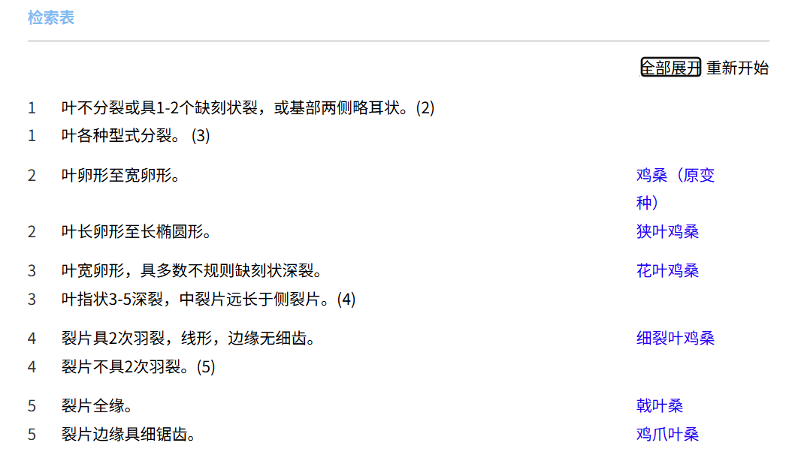

4.华桑（河北）葫芦桑（湖北），花桑（河北）图版4：1-3
4a.华桑（原变种）
Morus cathayana Hemsl. var. cathayana
小乔木或为灌木状；树皮灰白色，平滑；小枝幼时被细毛，成长后脱落，皮孔明显。叶厚纸质，广卵形或近圆形，长8-20厘米，宽6-13厘米，先端渐尖或短尖，基部心形或截形，略偏斜，边缘具疏浅锯齿或钝锯齿，有时分裂，表面粗糙，疏生短伏毛，基部沿叶脉被柔毛，背面密被白色柔毛；叶柄长2-5厘米，粗壮，被柔毛；托叶披针形。花雌雄同株异序，雄花序长3-5厘米，雄花花被片4，黄绿色，长卵形，外面被毛，雄蕊4，退化雌蕊小；雌花序长1-3厘米，雌花花被片倒卵形，先端被毛，花柱短，柱头2裂，内面被毛。聚花果圆筒形，长2-3厘米，成熟时白色、红色或紫黑色。花期4-5月，果期5-6月。
产河北、山东、河南、江苏、陕西、湖北、安徽、浙江、湖南、四川等地。常生于海拔900-1300米的向阳山坡或沟谷，性耐干旱。朝鲜、日本也有。模式标本采自湖北巴东。
本种叶背多糙毛，不宜养蚕。
4b.贡山桑（变种）
Morus cathayana Hemsl. var. gongshanensis (Cao) Cao in Acta Bot. Yunnan. 17 (2): 154.1995. －——M. gongshanensis Cao in Acta Phytotax. Sin. 29 (3): 264. 1991.
本变种叶缘具稀疏的浅锯齿，基部全缘，叶背具黄褐色柔毛，叶干时苍绿色，幼枝无毛，与原变种不同。可能是原变种的高山替代类型。
产滇西北高山地区。模式标本产云南贡山。

5.荔波桑（植物分类学报）图版5：1
Morus liboensis S. S. Chang in Acta Phytotax. Sinica 22 (1): 66. 1984.
乔木，高6-15米，胸径16-20厘米；枝圆柱形，灰褐色，冬芽卵圆形，长约3毫米，疏被柔毛。叶纸质，长圆状椭圆形，长6-12厘米，宽4-8厘米，先端急尖或为短尾状，尾长7-10毫米，基部圆形或为浅心形，边缘1/3以上具钝锯齿，表面深绿色，近基部散生白色柔毛，背面绿白色，略现点状钟乳体，中脉在表面微下陷，在背面明显隆起，侧脉3-4对，基生侧脉延伸至叶片2/3处；叶柄长2-3厘米，略被微柔毛；托叶早落。聚花果圆筒形，长2.5-3.7厘米，直径4-5毫米；核果密集，熟时红色，花被片4，宽卵形，边缘被睫毛，柱头2裂，内面具乳头状突起，总花梗长约1厘米，被微柔毛。
产贵州荔波（模式标本产地）。生于海拔700米石灰岩山地。

7.奶桑（云南屏边）图版2：8-9
7a.奶桑（原变种）
Morus macroura Miq. var. macroura
小乔木，高7-12米，胸径10-20厘米；小枝幼时被柔毛；冬芽卵状椭圆形或卵圆形，被白色柔毛。叶膜质，卵形或宽卵形，长5-15厘米，宽5-9厘米，先端渐尖至尾尖，尾长1.5-2.5厘米，基部圆形至浅心形或平截，边缘具细密锯齿，表面深绿色，略粗糙，侧脉及网脉疏生细毛，背面浅绿色，幼时脉上疏被细毛，基生侧脉延长至叶片中部，侧脉4-6对，向上斜展；叶柄长2-4厘米；托叶细小，早落。花雌雄异株；雄花序穗状，单生或成对腋生，长4-8厘米，总花梗长1-1.5厘米；雄花具梗，花被片4，卵形，外面被毛，雄蕊4枚，花丝长约2.5毫米，花药近球形，退化雌蕊方形；雌花序狭圆筒形，长6-12厘米，总花梗与雄花总梗相等；雌花花被片4，被毛，子房斜卵圆形，稍扁，微被毛，无花柱，柱头2裂，内面有乳头状突起。聚花果成熟时黄白色；小核果，卵球形，微扁。花期3-4月，果期4-5月。
产云南南部，西藏波密、墨脱等地。生于海拔（300) 1000-1300 (-2200米）米山谷或沟边热带林中向阳地区。尼泊尔、锡金、不丹、印度东北部、缅甸、越南、泰国、马来西亚，印度尼西亚（苏门答腊、爪哇等地）也有分布。
树皮可以造纸；木材及叶可以提取桑色素。
7b.毛叶奶桑
Morus macroura Miq. var. mawu (Koidz.) C. Y. Wu et Cao in Acta Bot. Yunnan. 17 (2): 153. 1995. ——M. wittiorum Hand. -Mazz. var. mazou Koidz. in Flor. Symb. Orien-Asia. Kyoto. 90. 1930.
幼枝被毛，叶表面被柔毛，叶背及叶柄被极密的柔毛。与原变种易区别。
分布于云南南部和广西的巴马等地。泰国也有，模式标本采自泰国。
此变种G. Koidzumi曾定为长穗桑M. wittiorum Hand. -Mazz.的变种。但根据其外部形态和分布区的不同，我们认为应属奶桑M. macroura Miq.的变种。

10.蒙桑（河北习见树木图说）岩桑（湖北）图版4：4-6
10a.蒙桑（原变种）
Morus mongolica (Bur.) Schneid. var. mongolica
小乔木或灌木，树皮灰褐色，纵裂；小枝暗红色，老枝灰黑色；冬芽卵圆形，灰褐色。叶长椭圆状卵形，长8-15厘米，宽5-8厘米，先端尾尖，基部心形，边缘具三角形单锯齿，稀为重锯齿，齿尖有长刺芒，两面无毛；叶柄长2. 5-3.5厘米。雄花序长3厘米，雄花花被暗黄色，外面及边缘被长柔毛，花药2室，纵裂；雌花序短圆柱状，长1-1.5厘米，总花梗纤细，长1-1.5厘米。雌花花被片外面上部疏被柔毛，或近无毛；花柱长，柱头2裂，内面密生乳头状突起。聚花果长1.5厘米，成熟时红色至紫黑色。花期3-4月，果期4-5月。
产黑龙江、吉林、辽宁、内蒙古、新疆、青海、河北、山西、河南、山东、陕西、安徽、江苏、湖北、四川、贵州、云南等地区，生于海拔800-1 500米山地或林中。蒙古和朝鲜也有分布。
韧皮纤维系高级造纸原料，脱胶后可作纺织原料；根皮入药。
河北桑M. mongolica (Bur.)Schneid. var. hopeiensis S. S. Chang et Wu Yu-pi的叶形和叶缘锯齿的变化仍属本变种的变化范围之内，故归于本变种。
10b.圆叶蒙桑
Morus mongolica Schneid. var. rotundifolia Ww Yu-bi in Acta Bot. Yunnanica Vol. 16 (2): 120. 1994.
本变种叶近圆形，顶端圆钝或微凹，不具尾尖，与原变种不同。
分布于河北北部海拔800米山区。模式标本采自河北兴隆。
10c.马尔康桑（植物分类学报）图版5：5-7
var. barkamensis (S. S. Chang) C. Y. Wu et Cao in Acta Bot. Yunnan. 17.
本变种和原变种的区别在于叶较小，长5-9厘米，宽4-7厘米，叶基心形或平截，叶缘齿端具极短的刺芒。
分布于四川西部和云南西北部，海拔1 900-3 500米高山地区。
我们看到了马尔康桑M. barkamensis S. S. Chang和德钦桑M. deqinensis S. S. Chang的模式标本。这两个标本的共同特点是叶较小，长5-9厘米，宽4-8厘米，叶缘齿端具小突尖，其他部分与Morus mongolica Schneid.也无多大区别。同时我们还看到四川西部和云南西北部的许多类似标本，其叶缘锯齿的顶端有的具短刺芒，有的仅具小突尖，花的形态并无区别。多分布于这个地区的1 800米至3 500米的高山地区。由于其花和花序的形态和蒙桑基本相同，叶子形态的变化又有过渡，所以我们把马尔康桑和德钦桑合并作为蒙桑的一个变种。
10d.尾叶蒙桑
Morus mongolica Schneid. var. longicaudata Cao in Acta Phytotax. Sin 29 (3): 265. 1991.
本变种和原变种的区别在于叶卵状披针形，顶端具长尾尖（长可达3-4厘米），叶基截形，叶柄长而纤细，具微柔毛；花序柄纤细。
产广西天峨。模式标本采自广西天峨、荣隆乡。海拔500米。
10e.山桑（河北）萆桑（旧本），裂叶蒙桑（西藏植物志）
Morus mongolica Schneid. var. diabolica Koidz. in Bot. Mag. Tokyo 31: 36. 1917. et in Bull. Sericult. Exp. Stat. Japan 3 (1): 30. 1930; 陈嵘, 中国树木分类学230. 1937; Yamazaki in Journ. Phytogeogr. Taxon. 30 (2): 67. in nota. 1983; S. S. Chang in西藏植物志1: 520.1983.
本变种特征在于叶广卵形至长卵形, 叶背密被白色柔毛。
常见于我国山西、陕西、河南、四川、西藏等地，海拔1400-2000米山坡灌丛中。日本也有分布。
10f.云南桑（新拟）
Morus mongolica Schneid. var. yunnanensis (Koidz.) C. Y. Wu et Cao in Acta Bot. yunnan. 17 (2): 154. 1995. ——M. Yunnanensis Koidz. in Fl. Symb. Orien-Asia 89. 1930.
本变种和原变种的区别在于叶广卵形至近圆形，顶端具短尾尖，叶两面被柔毛，或仅背面被柔毛，叶缘锯齿圆钝，顶端具短刺芒。
产云南西北、四川西部和西藏察隅地区。海拔2000米至3800米高山。模式标本采自云南德钦的阿墩子。
G. Koidzumi于1930年发表Morus yunnanensis Koidz.时未见到带花果的标本。我们根据其描述和模式照片，对照模式产地及其附近地区带有花果的标本，认为仍属于蒙桑的变化类型。故合并于本种下。

3.黑桑（树木分类学）图版3：4-5
乔木，高约10米；树皮暗褐色；小枝被淡褐色柔毛。叶广卵形至近心形，长6-12厘米，有可达20厘米，宽7-11厘米，质厚，先端尖或短渐尖，基部心形，边缘具粗而相等的锯齿，通常不分裂，表面深绿色，粗糙，背面淡绿色，被短柔毛和绒毛；叶柄长约1.5-2.5厘米，被柔毛；托叶膜质，披针形，被褐色柔毛。花雌雄异株或同株，花序被柔毛或绵毛；雄花序圆柱形，长2-4厘米；雌花序短椭圆形，长2-2.5厘米。聚花果短椭圆形，成熟时紫黑色，长2-2.5厘米，直径1.5-2.5厘米，总花梗短，无明显花柱，柱头2裂，被柔毛。花期4月，果期4-5月。
原产亚洲西部伊朗。据有关资料报道，1548年传入英格兰南部，生长良好，果实也能正常成熟。我国主在新疆吐鲁番，喀什以南地区栽培。但在山东烟台、河北也有栽培。
桑叶可以饲蚕；椹果成熟味甜可食，在新疆用以制果汁。

8. 川桑（新拟）图版4：9-10
乔木，高9-15米，树皮灰褐色；枝扩展，近无毛；冬芽卵圆形，长约8毫米，光滑无毛。叶近圆形，长7-15厘米，宽6-12厘米，先端具短尖或钝，基部浅心形，表面深绿色，略粗糙，无毛，背浅绿色，沿叶脉疏生细毛，或近无毛，边缘具窄三角形单锯齿，基生叶脉三出，侧生2条延长至叶片2/3处，侧脉4-6对，常沿边缘连结成边脉；叶柄长2-3厘米，近无毛。花雌雄异株，生叶腋；雄花序长4-5厘米，绿色，雄花花被片4，雄蕊4，与花被片对生，退化雌蕊方形，小；雌花序圆筒形，花密集，长3-4厘米，总花梗长约3-4.5厘米，雌花花柱长，柱头内面具乳头状突起。花被片边缘膜质，无毛或背部疏被柔毛。聚花果长约3.5-4厘米，成熟时白色。花期4-5月，果期5-6月。
产四川西部（洪雅、马边、峨眉）、云南（贡山、绥江、镇雄、文山），生于海拔1 300-2 800米，常绿阔叶林中。模式标本采自四川洪雅。

8. 川桑（新拟）图版4：9-10
乔木，高9-15米，树皮灰褐色；枝扩展，近无毛；冬芽卵圆形，长约8毫米，光滑无毛。叶近圆形，长7-15厘米，宽6-12厘米，先端具短尖或钝，基部浅心形，表面深绿色，略粗糙，无毛，背浅绿色，沿叶脉疏生细毛，或近无毛，边缘具窄三角形单锯齿，基生叶脉三出，侧生2条延长至叶片2/3处，侧脉4-6对，常沿边缘连结成边脉；叶柄长2-3厘米，近无毛。花雌雄异株，生叶腋；雄花序长4-5厘米，绿色，雄花花被片4，雄蕊4，与花被片对生，退化雌蕊方形，小；雌花序圆筒形，花密集，长3-4厘米，总花梗长约3-4.5厘米，雌花花柱长，柱头内面具乳头状突起。花被片边缘膜质，无毛或背部疏被柔毛。聚花果长约3.5-4厘米，成熟时白色。花期4-5月，果期5-6月。
产四川西部（洪雅、马边、峨眉）、云南（贡山、绥江、镇雄、文山），生于海拔1 300-2 800米，常绿阔叶林中。模式标本采自四川洪雅。

2.吉隆桑（植物分类学报）图版3：1-3
小乔木，高15米；幼枝密被柔毛。叶广卵形，长10-14厘米，宽6-10厘米，先端尾状渐尖，基部心形，边缘锯齿三角形，齿尖具短尖头，表面无毛，背面沿中脉及侧脉密被白色柔毛，侧脉3-4对，基生叶脉三出，延伸至叶片1/2处；叶柄长4-6厘米，密被白色柔毛；托叶卵状披针形，长1.5-2厘米。聚花果短圆筒形，单生叶腋，成熟时红色，总花梗长5-10毫米；雌花，花被片4，卵圆形，外面被微柔毛。小核果近球形，稍压扁，表面光滑，无花柱，柱头2裂，内面被毛。花果期5-6月。
产我国西藏吉隆，生于海拔2300米山地林中。分布于喜马拉雅山区、印度（库茂恩）至尼泊尔。
我们看到了Morus gyirongensis S. S. Cheng的模式标本，对照本种，认为没什么区别，故合并于本种。

9.裂叶桑 图版5: 2-4
乔木，高约3.5米；幼枝红褐色，无毛或近无毛。叶纸质，长10-13厘米，宽7-10厘米。基部圆或截形，指状3-5深裂，中裂片条状披针形，长6-8厘米，宽1-1.5厘米，侧裂片较短，披针形，裂片顶端急尖或渐尖，全缘或上部具浅齿，基部单侧或两侧具耳状裂片，叶两面无毛，或背面沿主脉略具柔毛；叶柄长2-2.5厘米，疏被柔毛。雌花序腋生，长2-4厘米，宽约5毫米，圆筒状，花序轴具毛；花序柄长8-10毫米，疏被柔毛。雌花：花被4片，卵形，长约2毫米，缘具睫毛；雌蕊长4-5毫米，子房长2毫米，花柱长约1毫米，柱头2，长约2毫米，内侧具柔毛。瘦果压扁，花期5-6月。
产贵州凯里，海拔800米，山坡。模式标本采自凯里的雷山。

6.长穗桑（新拟）黔鄂桑（贵州）图版2：4-7
落叶乔木或灌木，高4-12米；树皮灰白色，幼枝亮褐色，皮孔明显；冬芽卵圆形。叶纸质，长圆形至宽椭圆形，长8-12厘米，宽5-9厘米，表面绿色，背面浅绿色，两面无毛，或幼时叶背主脉和侧脉上生短柔毛，边缘上部具粗浅牙齿或近全缘，先端尖尾状，基部圆形或宽楔形，基生叶脉三出，侧生2脉延长至中部以上，侧脉3-4对；叶柄长1.5-3.5厘米，上面有浅槽；托叶狭卵形，长4毫米。花雌雄异株，穗状花序具柄；雄花序腋生，总花梗短，雄花花被片近圆形，绿色；雌花序长9-15厘米，总花梗长2-3厘米，雌花无梗，花被片黄绿色，覆瓦状排列，子房1室，花柱极短，柱头2裂。聚花果狭圆筒形，长10-16厘米，核果卵圆形。花期4-5月，果期5-6月。
产湖北、湖南、广西（平南、大苗山）、广东（乐昌）、贵州东北部至南部。生于海拔900-1400米的山坡疏林中或山脚沟边。模式标本采自湖南武冈。
韧皮纤维可以造纸或作绳索；嫩叶可以饲蚕。
我们看到了锦屏桑M. jinpingensis S. S. Chang的模式标本，对照其描述，我们认为其形态变化仍在本种的变化范围之内，毛被的不同可能是幼态的表现，故合并于本种。

